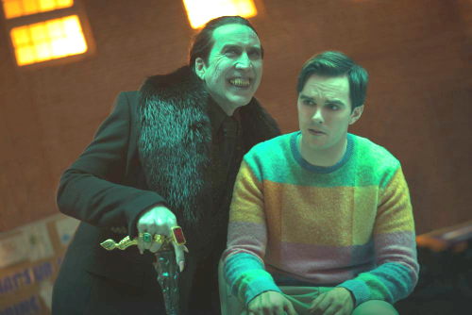
Renfield
(Renfield)
Premiéra: 13. 4. 2023

UIP – Universal, USA, 2023
Režie: Chris McKay
Scénář: Ryan Ridley, Robert Kirkman
Kamera: Mitchell Amundsen
Hrají: Nicholas Hoult, Nicolas Cage, Awkwafina, Ben Schwartz

Šéfa, který svým podřízeným pije krev, zažil asi každý. Když je vaším nadřízeným hrabě Drákula, dostává „pití krve“ dost zlověstný rozměr. Renfield je akční komedie o sluhovi jednoho z legendárních monster, jenž se rozhodl dát výpověď.
Z literární předlohy Brama Stokera si Renfielda (Nicholas Hoult) pamatujeme jako všeho schopného Drákulova poskoka, který svému pánovi plnil, co mu na špičácích viděl. Stovky let mu spolehlivě dodává živé krevní konzervy a chrání ho před česnekem a denním světlem, jenže 21. století je turbulentní doba nabízející spoustu možností. Dokonce tu existují i odborníci, kteří vám poradí, jak se vyvléknout z toxického pracovního vztahu. Renfield si díky tomu začíná uvědomovat, že ho jeho práce už vlastně vůbec nebaví, nemluvě o jejích velmi pochybných morálních aspektech. A to nezmiňujeme mizerný plat s jediným bonusem v podobě superschopností, jež mu umožňují vymlátit bar plný po zuby ozbrojených mafiánů. Právě po takové „drobné rvačce“, během níž zachrání několik zákazníků a jednu sympatickou policistku, v něm definitivně uzraje rozhodnutí Drákulu opustit. Jenže Pán zla výpověď dohodou neakceptuje. Tenhle rozchod bude zkrátka hodně krvavý…
„Stát se filmovým Drákulou není vůbec snadné,“ říká jeho představitel Nicolas Cage. „Máme pár skvělých Drákulů, ale i dost těch, kteří se moc nepovedli. Já se samozřejmě inspiroval velikány Christopherem Leem, Frankem Langellou, Belou Lugosim a Gary Oldmanem, ale i tak jsem se do té postavy vnést něco zbrusu nového,“ dodává.

Přístupnost: mládeži do 15 let nepřístupný
Žánr: komedie/horor
Verze: anglicky s českými titulky
Stopáž: 97 min
Formát: 2D DCP, zvuk 5.1, 7.1
Monopol do: 13. 4. 2026
Programování: Zuzana Černá, GSM: 602 836 993, cerna@cinemart.cz
Filmy si objednejte na www.disfilm.cz

